Quy trình nghiệp vụ
Hệ thống quản lý giáo vụ và học tập - Hồ An Nihongo
Mã tài liệu: 05_Quy_trinh_nghiep_vu. Phiên bản 5.3. Ngày lập: 2026-10-20.
Căn cứ: 01_BRD_v5, 02_SRS_v5.

Mục lục
Mục lục
1. Tổng quan
2. BP-01 Soạn chương trình và mở khóa
Các bước
Ngoại lệ
3. BP-02 Buổi học và điểm danh
Các bước
Ngoại lệ
4. BP-03 Bài tập, kiểm tra và chấm bài
Các bước
Ngoại lệ
5. BP-04 Báo cáo buổi học
Các bước
Ngoại lệ
6. BP-05 Học sinh xin nghỉ học
Các bước
Ngoại lệ
7. BP-06 Nhân sự xin nghỉ, dạy bù
Các bước
Ngoại lệ
8. BP-07 Kết thúc khóa và báo cáo khóa
Các bước
Ngoại lệ

1. Tổng quan
Luồng chung 8 bước của trung tâm ở BRD mục 6. Tài liệu này đặc tả 7 quy trình chi tiết, mỗi quy trình có sơ đồ làn bơi theo vai trò; nét đứt đỏ là nhánh ngoại lệ.
Mã | Quy trình | Use case
BP-01 | Soạn chương trình và mở khóa | UC-M02-01, UC-M02-02, UC-M02-03, UC-M02-04, UC-M02-06, UC-M02-07
BP-02 | Buổi học và điểm danh | UC-M03-01, UC-M04-01, UC-M04-02, UC-M04-03
BP-03 | Bài tập, kiểm tra và chấm bài | UC-M05-02, UC-M05-03, UC-M05-04, UC-M05-05, UC-M05-06, UC-M05-07, UC-M05-08
BP-04 | Báo cáo buổi học | UC-M06-01, UC-M07-02
BP-05 | Học sinh xin nghỉ học | UC-M03-04
BP-06 | Nhân sự xin nghỉ, dạy bù | UC-M03-03
BP-07 | Kết thúc khóa và báo cáo khóa | UC-M02-07, UC-M06-02

2. BP-01 Soạn chương trình và mở khóa
Từ soạn chương trình học đến khi khóa bắt đầu.
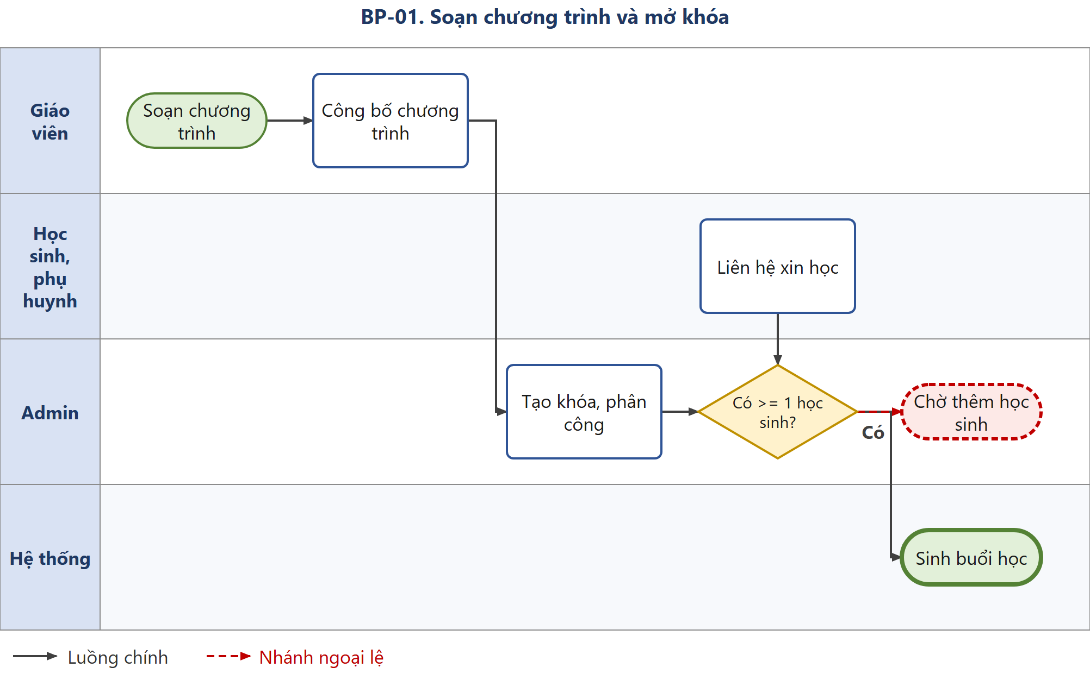
Hình 1. BP-01 Soạn chương trình và mở khóa.

Các bước
# | Vai trò | Bước
1 | Giáo viên | Soạn chương trình (buổi, học liệu, bài mẫu) và công bố.
2 | Admin | Tạo khóa từ chương trình, điều chỉnh, phân công.
3 | Học sinh, phụ huynh | Liên hệ trung tâm; Admin tạo tài khoản, thêm vào khóa.
4 | Admin | Bấm Bắt đầu khi có từ 1 học sinh.
5 | Hệ thống | Sinh buổi học theo lịch tuần, bỏ ngày nghỉ.

Ngoại lệ
- Chưa có học sinh: chưa bắt đầu được.
- Không chọn chương trình: không tạo được khóa.

3. BP-02 Buổi học và điểm danh
Ba cách điểm danh và chốt điểm danh.
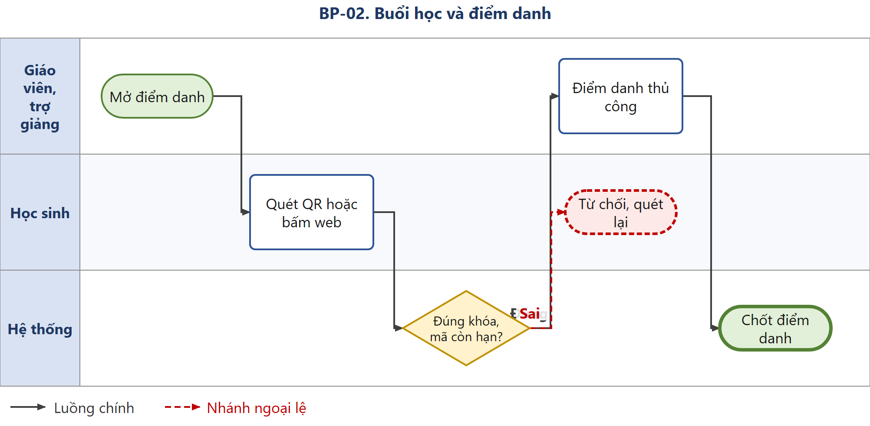
Hình 2. BP-02 Buổi học và điểm danh.

Các bước
# | Vai trò | Bước
1 | Giáo viên, trợ giảng | Mở điểm danh (từ TS-01 trước giờ học), chiếu hoặc chia sẻ mã QR.
2 | Học sinh | Quét QR hoặc bấm Điểm danh trên web.
3 | Hệ thống | Ghi Có mặt hoặc Đi muộn theo TS-02.
4 | Giáo viên, trợ giảng | Điểm danh thủ công học sinh còn lại.
5 | Hệ thống | Chốt sau TS-04; vắng không phép vào Việc cần xử lý.

Ngoại lệ
- Mã hết hạn, không thuộc khóa, điểm danh đã đóng: từ chối.
- Sửa sau chốt: trong TS-05 ngày, có lý do.

4. BP-03 Bài tập, kiểm tra và chấm bài
Từ soạn bài đến trả kết quả và hỏi theo câu.
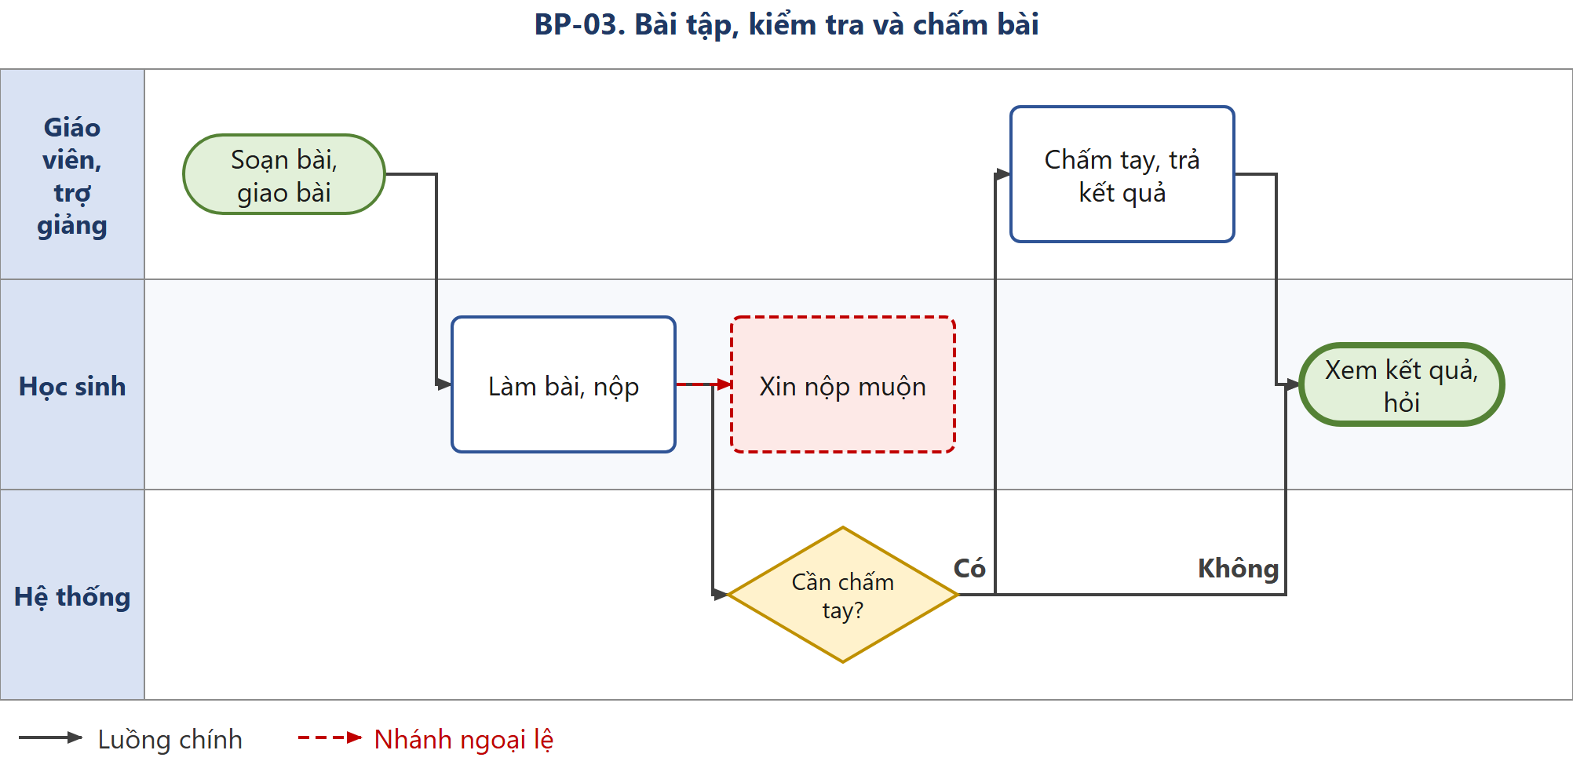
Hình 3. BP-03 Bài tập, kiểm tra và chấm bài.

Các bước
# | Vai trò | Bước
1 | Giáo viên, trợ giảng | Soạn bài (tay, bài mẫu, tệp mẫu), chọn phông, giao.
2 | Học sinh | Làm trên laptop hoặc điện thoại, nộp.
3 | Hệ thống | Chấm ngay câu có đáp án.
4 | Giáo viên, trợ giảng | Chấm câu tự luận, tệp, ghi âm; trả kết quả.
5 | Học sinh | Xem kết quả, hỏi theo câu.

Ngoại lệ
- Quá hạn và bài không cho nộp muộn: học sinh xin nộp muộn.
- Câu hỏi quá TS-12 giờ: hiện quá hạn trong Việc cần xử lý.

5. BP-04 Báo cáo buổi học
Từ nháp tự sinh đến khi phụ huynh xem.
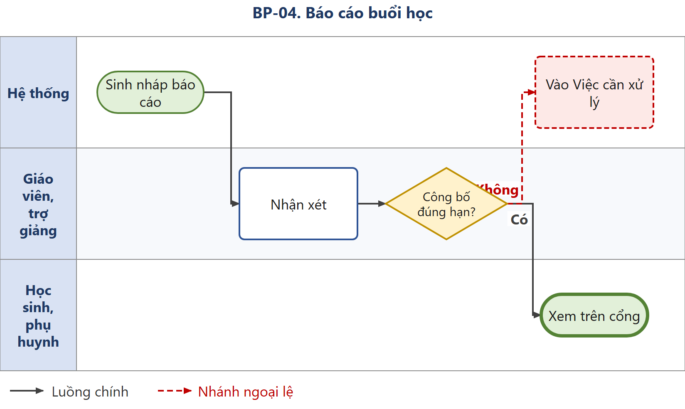
Hình 4. BP-04 Báo cáo buổi học.

Các bước
# | Vai trò | Bước
1 | Hệ thống | Sinh nháp: nội dung, điểm danh, bài, tình trạng nộp.
2 | Giáo viên, trợ giảng | Thêm nhận xét, công bố.
3 | Học sinh, phụ huynh | Xem phần chung và phần riêng.

Ngoại lệ
- Chưa công bố sau TS-08 giờ: vào Việc cần xử lý của người phụ trách; sau TS-09 giờ: của Admin.

6. BP-05 Học sinh xin nghỉ học
Đơn xin nghỉ đến trạng thái điểm danh.
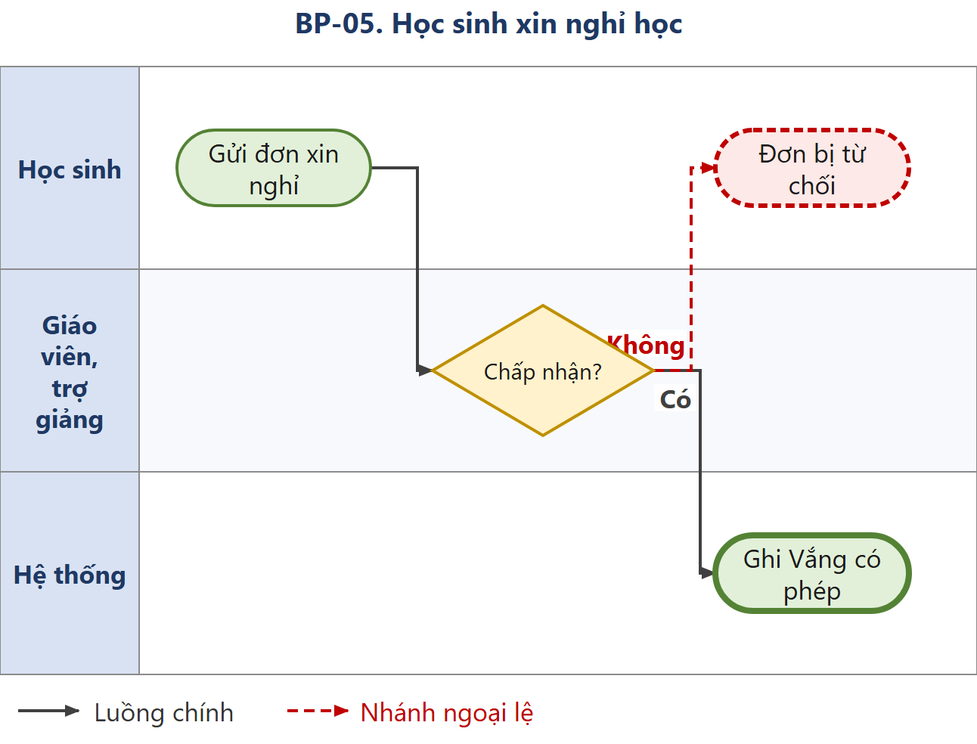
Hình 5. BP-05 Học sinh xin nghỉ học.

Các bước
# | Vai trò | Bước
1 | Học sinh | Chọn buổi, lý do, gửi.
2 | Giáo viên, trợ giảng | Chấp nhận hoặc từ chối.
3 | Hệ thống | Khi chốt: ghi Vắng có phép.

Ngoại lệ
- Gửi sau mốc TS-06: gắn nhãn báo muộn.
- Chưa xử lý khi chốt: Vắng có phép tạm.

7. BP-06 Nhân sự xin nghỉ, dạy bù
Đơn nghỉ và dạy bù do Hồ An duyệt.
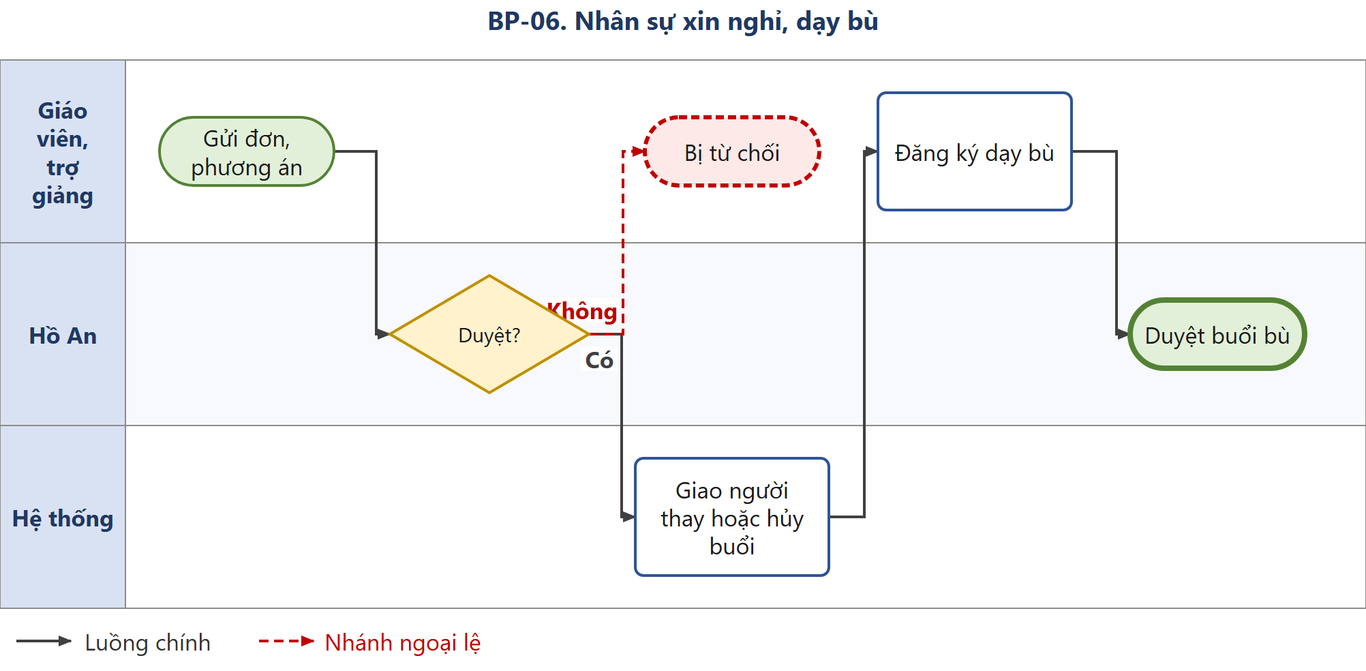
Hình 6. BP-06 Nhân sự xin nghỉ, dạy bù.

Các bước
# | Vai trò | Bước
1 | Giáo viên, trợ giảng | Gửi đơn: buổi, lý do, người thay hoặc hủy và dạy bù.
2 | Hồ An | Duyệt hoặc từ chối.
3 | Hệ thống | Giao buổi cho người thay, hoặc chuyển buổi Đã hủy.
4 | Giáo viên, trợ giảng | Đăng ký buổi bù.
5 | Hồ An | Duyệt buổi bù; buổi hiện trên lịch.

Ngoại lệ
- Còn 2 giờ đến giờ học chưa duyệt: đơn hiện nổi bật trong Việc cần xử lý của Hồ An.
- Buổi bù trùng lịch: chặn.

8. BP-07 Kết thúc khóa và báo cáo khóa
Từ buổi cuối đến báo cáo khóa.
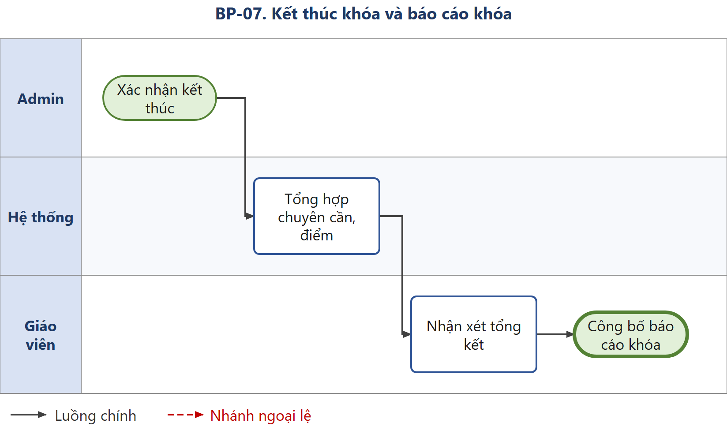
Hình 7. BP-07 Kết thúc khóa và báo cáo khóa.

Các bước
# | Vai trò | Bước
1 | Admin | Xác nhận kết thúc khi buổi cuối đã học.
2 | Hệ thống | Sinh nháp báo cáo khóa theo trọng số.
3 | Giáo viên | Thêm nhận xét tổng kết, chỉnh trọng số nếu cần, công bố.

Ngoại lệ
- Báo cáo giữa kỳ làm được bất kỳ lúc nào trong khóa.

